МГТУ им. Н.Э. Баумана

**Дисциплина электроника**

**Лабораторный практикум №6**

по теме: «Обработка данных эксперимента»

«УСИЛИТЕЛИ»

Работу выполнил:

студент группы ИУ7-36Б

Гасанзаде Мухаммедали

Москва 2018

**Цель работы**:Получить навыки в использовании базовых возможностей программы Microcap и знания при исследовании и настройке усилительных и ключевых устройств на биполярных и полевых транзисторах.

**Задачи:**

1. Определить сопротивление Rb, получить графики
2. ~~Исследовать влияние на фронты включение диода Шоттки (1N5711, 1N5412, 1N6263) по схеме 5-1б для степени насыщения 2,5,20. Определить напряжение насыщения транзистора с диодом Шоттки~~ (Невозможно из-за демоверсии приложения)



**ЭКСПЕРИМЕНТ 4.**

**Ключ на биполярном транзисторе**

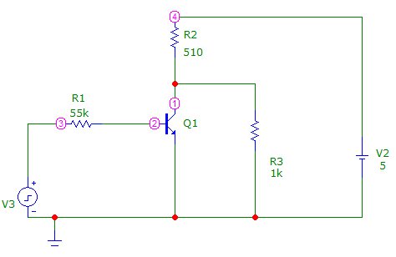

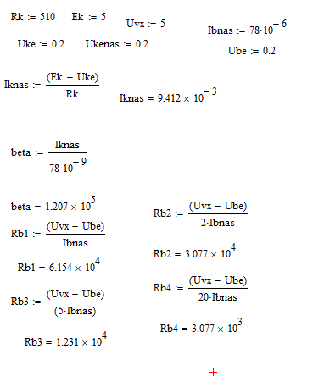

**Rb1:**

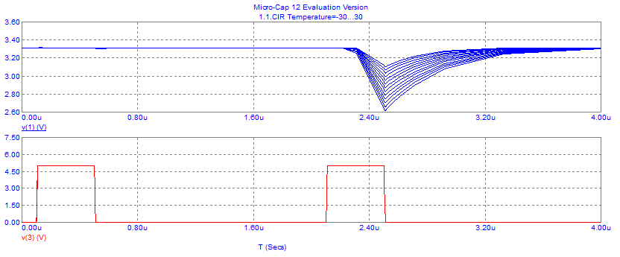

**Rb2:**

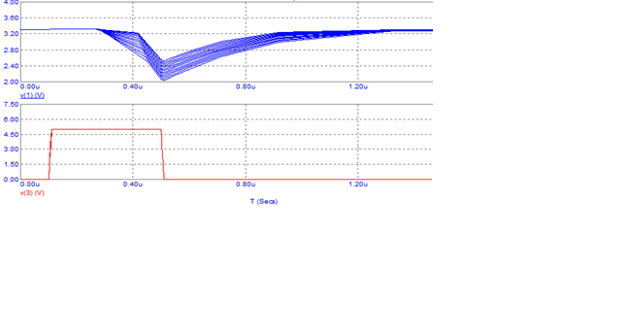

**Rb3:**

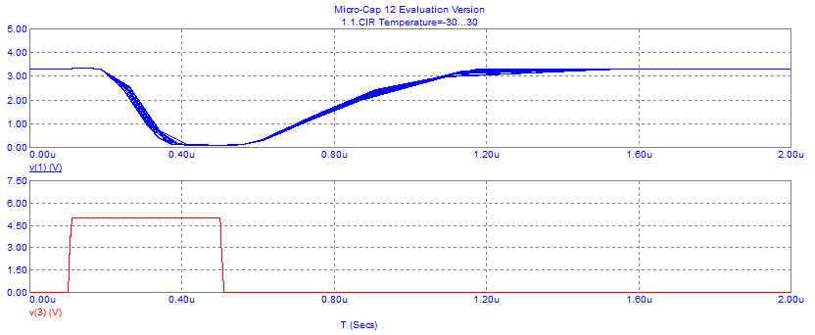

**ЭКСПЕРИМЕНТ 5**

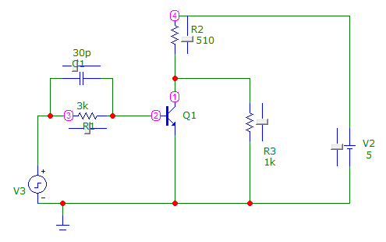

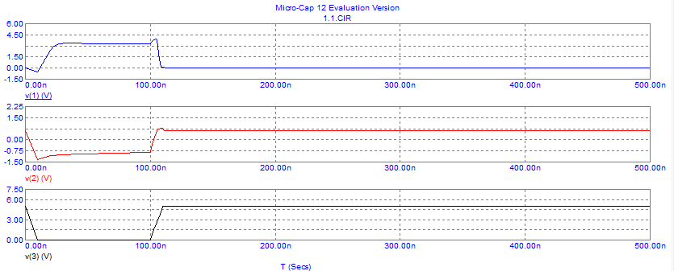

**Цель работы**: смоделировать схему мультивибратора с жестким режимом самовозбуждения, исследовать влияние параметров схемы на частоту, форму и амплитуду генерируемых колебаний, освоить методику измерений параметров выходного импульса с помощью программы схемотехнического анализа.

**ЭКСПЕРИМЕНТ 6**

**Sxem 1:**

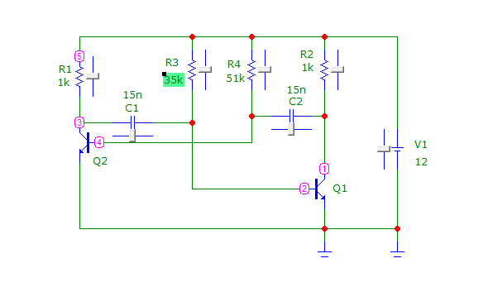

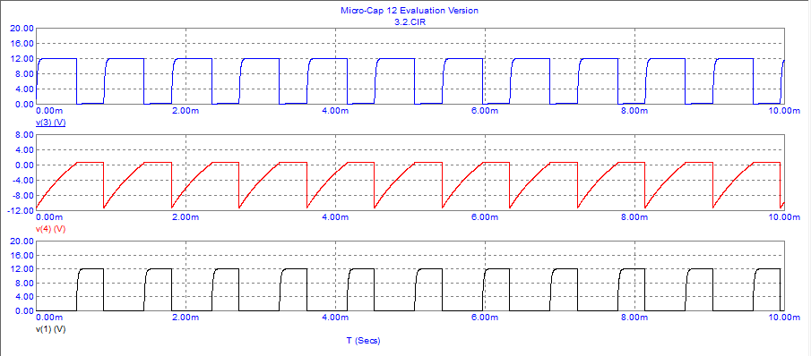

**Sxem 2:**

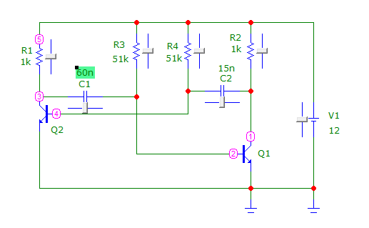

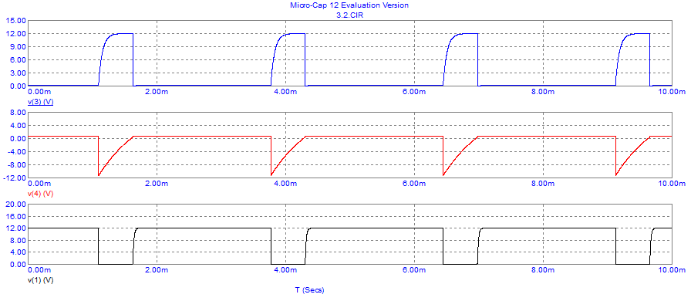

**Sxem 3:**

